MAISON VIE RESTAURANT
HỆ THỐNG QUẢN LÝ KHO & CRM (v3.0.x)
TÀI LIỆU HƯỚNG DẪN SỬ DỤNG CHI TIẾT FRONTEND
Phân Quyền & Quy Trình Vận Hành (Hằng Ngày, Hằng Tuần, Hằng Tháng)
Nhà phát triển: Antigravity AI Agent
Đối tượng áp dụng: Bộ phận Bar, Bếp, Kế toán, CFO, Admin
Phiên bản hệ thống: ERP v9.6 / Mobile Ready

I. TỔNG QUAN HỆ THỐNG KHO & CRM
Hệ thống quản lý kho và định mức (BOM) Maison Vie được xây dựng trên nền tảng Next.js (React 19) + Supabase Cloud Backend. Toàn bộ dữ liệu giao dịch kho, công thức món ăn, lịch sử duyệt nhập xuất đều được đồng bộ hóa thời gian thực (realtime) nhằm tối ưu hóa chi phí nguyên vật liệu, tránh thất thoát và tự động hóa bút toán kế toán giá vốn bình quân gia quyền lũy tiến (Moving WAC) kết hợp khấu trừ kho theo lô hạn sử dụng (FEFO).
Giao diện hệ thống đã được tối ưu hóa đặc biệt cho thiết bị di động (Mobile Ready) giúp cho các nhân viên bếp, nhân viên bar thực hiện thao tác kiểm kê, báo cáo hao hụt trực tiếp bằng điện thoại di động thông minh (iOS/Safari/Android) một cách nhanh chóng mà không cần máy tính để bàn.

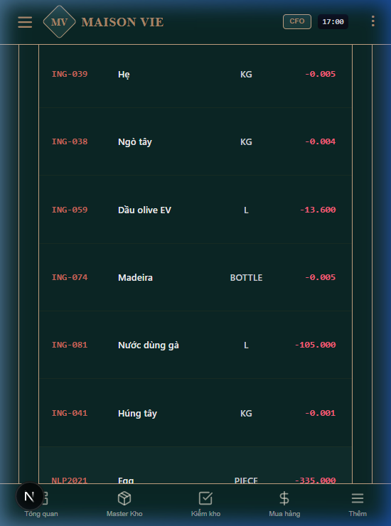
Hình 1: Giao diện tổng quan hệ thống Maison Vie CRM trên Mobile (Mobile Ready)

II. QUY TRÌNH VẬN HÀNH CHI TIẾT THEO BỘ PHẬN

1. Bộ Phận Quầy Bar (Bar Staff)
Bộ phận Bar chịu trách nhiệm quản lý trực tiếp các loại đồ uống, rượu mạnh, nước ngọt, bia và các nguyên liệu pha chế tại quầy Bar. Nhân viên Bar sử dụng điện thoại để thao tác hằng ngày.

Nhiệm vụ hằng ngày (Daily Processes):
- Kiểm kê chai rượu dở cuối ngày: Cuối mỗi ca làm việc, nhân viên Bar sử dụng tính năng cân rượu dở tích hợp trên app. Chọn nguyên liệu (ví dụ: Rượu Chivas 12), nhập cân nặng của chai dở (hệ thống tự trừ vỏ chai) để quy đổi ra thể tích còn lại (ml) thực tế gửi lên database.
- Khai báo hủy hỏng (Waste Log): Nếu xảy ra đổ vỡ chai nước ngọt, bia hỏng hoặc hết hạn sử dụng tại quầy Bar, nhân viên Bar truy cập vào tab Xuất Kho -> chọn loại xuất Waste (Hao hụt/Hủy hỏng), chọn nguyên vật liệu tương ứng, nhập số lượng và lý do (ví dụ: 'Làm rơi vỡ chai bia'). Thao tác này giúp khấu trừ kho thực tế ngay lập tức và ghi nhận chi phí hao hụt.

Nhiệm vụ hằng tuần/hằng tháng (Weekly/Monthly Processes):
- Kiểm kê định kỳ quầy Bar (Bar Stocktake): Vào ngày cuối cùng của tuần/tháng, nhân viên Bar phối hợp với Kế toán kho quét toàn bộ hàng tồn kho thực tế tại quầy Bar. Nhập số liệu trực tiếp vào hệ thống để ghi nhận chênh lệch kho lý thuyết vs thực tế.

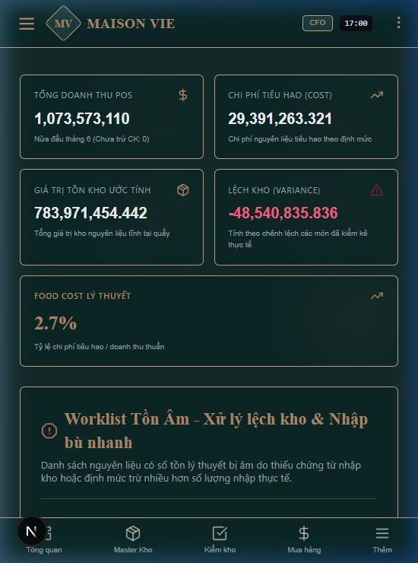
Hình 2: Các nút thao tác nhanh trên giao diện Mobile cho Bar và Bếp

2. Bộ Phận Bếp (Bếp Phó & Bếp Trưởng)
Bếp Trưởng và Bếp Phó quản lý toàn bộ nguyên vật liệu tươi sống, đồ khô và gia vị trong kho bếp. Họ giám sát tiêu thụ định lượng món ăn (BOM) và chất lượng tồn kho.

Nhiệm vụ hằng ngày (Daily Processes):
- Giám sát Cảnh báo tồn kho (Stock Alert Panel): Đầu ca, Bếp trưởng vào hệ thống xem danh sách cảnh báo tồn kho dưới mức an toàn (Safety Stock Alerts) hoặc hàng sắp hết hạn sử dụng theo cơ chế FEFO (First Expired First Out) để ưu tiên chế biến trước.
- Ghi nhận Hao hụt chế biến & Hủy hỏng (Daily Waste Log): Ghi nhận các nguyên liệu bị hỏng trong ngày (rau héo, thịt hỏng) vào Waste Log để đảm bảo tính toán giá vốn chính xác.
- Kiểm tồn cuối ngày (Daily Movements): Chốt số liệu tồn thực tế của các loại thực phẩm tươi sống quan trọng vào cuối ngày để kế toán đối soát lượng chênh lệch thực tế vs lý thuyết từ POS bán hàng.

Nhiệm vụ hằng tuần/hằng tháng (Weekly/Monthly Processes):
- Đề xuất Đơn đặt hàng mua (Auto-PO): Bếp trưởng sử dụng công cụ Auto-PO. Hệ thống sẽ tự động phân tích lượng tồn kho thực tế, đối soát với mức tồn an toàn và đề xuất số lượng đặt hàng tối ưu cho từng nhà cung cấp ưu tiên (Preferred Supplier) đã được thiết lập trước. Bếp trưởng điều chỉnh số lượng đề xuất và nhấn 'Gửi yêu cầu' để chuyển tiếp tới kế toán duyệt.
- Kiểm kê cuối kỳ & Rà soát BOM: Thực hiện kiểm kê tổng thể cuối tháng. Rà soát lại định lượng món ăn (BOM) nếu có biến động về công thức chế biến hoặc tỷ lệ hao hụt thực tế.

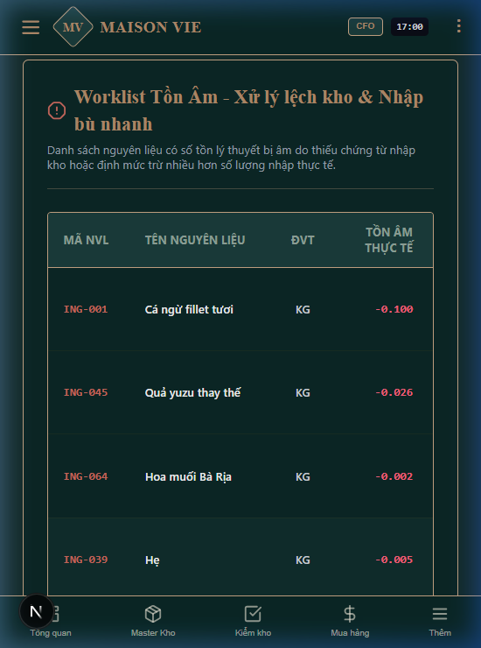
Hình 3: Giao diện hiển thị danh sách Đề xuất Mua hàng (Worklist) trên Mobile

3. Bộ Phận Kế Toán & Kế Toán Cao Cấp
Kế toán kho và Kế toán cao cấp là người kiểm soát trực tiếp dòng tiền, công nợ, giá trị hàng tồn và thực hiện các bút toán kết chuyển tài chính hàng tháng.

Nhiệm vụ hằng ngày (Daily Processes):
Bước 1: Tiếp nhận hàng và lập Phiếu nhập kho (Goods Receipt Note - GRN)
Khi nhà cung cấp giao hàng, kế toán đối chiếu thực tế hàng giao (vật lý) và lập phiếu GRN trên tab Nhập Kho (GRN). Nhập đầy đủ số hóa đơn, số lượng thực nhận và đơn giá.
Bước 2: Phân bổ chi phí Landed Cost & Duyệt GRN
Nhập phí vận chuyển (freight) hoặc thuế nhập khẩu (nếu có). Nhấn 'Phê duyệt'. Hệ thống sẽ chạy trigger PostgreSQL tự động phân bổ chi phí phụ này vào giá nhập thực tế và cập nhật lại giá vốn bình quân gia quyền lũy tiến (Moving WAC) cho từng nguyên vật liệu.
Bước 3: Nhập giao dịch xuất/chuyển kho nội bộ
Khai báo các phiếu xuất kho nội bộ, chuyển kho giữa kho tổng, kho bar, kho bếp để hệ thống đồng bộ lượng tồn kho chi tiết.

Nhiệm vụ hằng tuần (Weekly Processes):
- Duyệt và phát hành Đơn đặt hàng (Purchase Order - PO): Kiểm tra các yêu cầu PO từ Bếp gửi lên, đối chiếu giá NCC hiện tại, tiến hành duyệt phát hành PO chính thức gửi NCC.
- Đối soát 3-Way Match: Chạy công cụ đối soát 3 bên: Đơn đặt hàng (PO) vs Phiếu thực nhập (GRN) vs Hóa đơn nhà cung cấp (Invoice) để phát hiện chênh lệch đơn giá hoặc số lượng giao thiếu.

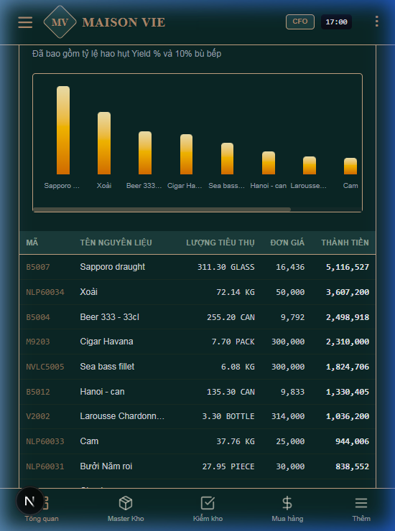
Hình 4: Module Đặt hàng và Đối soát mua hàng (Purchasing Module) trên giao diện Web

Nhiệm vụ hằng tháng (Monthly Processes):
Bước 1: Rà soát Checklist khóa kỳ kế toán
Vào tab Chốt Kỳ (Closed Inventory). Hệ thống tự động quét và kiểm tra các điều kiện khóa sổ:
- Không còn hóa đơn POS chưa ánh xạ ánh xạ công thức.
- Không còn phiếu nhập kho (GRN) nào ở trạng thái chờ duyệt.
- Đã cập nhật đầy đủ biên bản kiểm kê tồn thực tế.
Bước 2: Thực hiện Chốt Kỳ & Tạo Snapshot Tồn
Nhấn 'Chốt Kỳ Kế Toán'. Hệ thống sẽ khóa toàn bộ giao dịch trong kỳ, chụp lại (snapshot) lượng tồn và giá trị kho, lưu phiên bản khóa sổ và chặn mọi hành vi chỉnh sửa ngược thời gian.

4. CFO (Chief Financial Officer)
CFO thực hiện giám sát tài chính tối cao, đánh giá hiệu quả chi phí, phê duyệt các khoản thanh toán công nợ và kiểm soát sai lệch giá cả.

Quy trình hằng tuần/hằng tháng của CFO:
- Giám sát Báo cáo tuổi nợ đơn hàng (v_aging_pos): Theo dõi tuổi nợ của các đơn hàng mua chưa thanh toán hoặc chưa nhận đủ hàng để tối ưu dòng tiền chi trả NCC.
- Theo dõi Cảnh báo chênh lệch giá (Purchase Price Variance - PPV Alerts): Hệ thống tự động so sánh giá nhập của GRN thực tế so với giá vốn Moving WAC. Nếu chênh lệch > 15%, một cảnh báo PPV_ALERT sẽ được ghi nhận vào `audit_log`. CFO kiểm tra các cảnh báo này để làm việc lại với NCC hoặc bếp về việc kiểm soát giá.
- Phê duyệt quyết định mở lại kỳ đóng sổ (Reopen Period Approval): Khi cần điều chỉnh số liệu quá khứ, kế toán phải đề xuất lý do mở lại kỳ (`reopen_reason`). CFO xem xét, phê duyệt lý do để hệ thống mở khóa có thời hạn. Mọi hoạt động này đều được lưu vết vĩnh viễn.

5. Bộ Phận Admin (Hệ Thống)
Admin chịu trách nhiệm cấu hình danh mục gốc, thiết lập hệ thống, phân quyền và đảm bảo các trigger cơ sở dữ liệu hoạt động trơn tru.

Quy trình cấu hình và quản trị định kỳ:
- Quản lý danh mục nguyên vật liệu (Master Kho): Cập nhật nguyên vật liệu mới, đơn vị tính quy đổi kho sang chế biến, mức tồn kho an toàn và gán Nhà cung cấp ưu tiên (`preferred_supplier_id`) kèm thời gian hiệu lực (`valid_from`).
- Quản lý Công thức món ăn (Recipes/BOM) & Set Menu: Cấu hình định lượng chi tiết cho từng món ăn từ POS. Khi món ăn là Set Menu, khai báo cấu trúc món con trong bảng `set_menu_items` để trigger phân rã khấu trừ chính xác.
- Giám sát Sổ kiểm toán hệ thống (Audit Log): Theo dõi các lỗi tự động hóa (ví dụ: cảnh báo tồn âm làm sạch giá Moving WAC, lỗi đồng bộ POS) để xử lý kỹ thuật kịp thời.

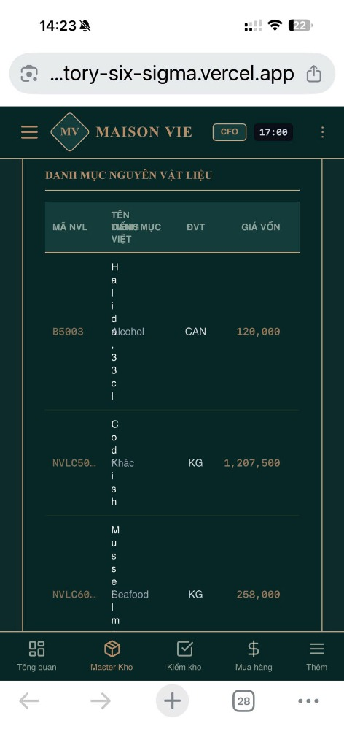
Hình 5: Bảng Master Kho - Danh mục nguyên vật liệu được cấu hình Mobile Ready

III. BẢNG TỔNG HỢP QUY TRÌNH HÀNG KỲ THEO BỘ PHẬN
Bộ phận | Hằng ngày | Hằng tuần | Hằng tháng
Quầy Bar | Cân chai rượu dở; Báo cáo vỡ hỏng (Waste) | Phối hợp kiểm kê | Kiểm kê tổng quầy Bar
Bếp (Phó/Trưởng) | Xem Alert Panel; Ghi nhận hao hụt; Chốt tồn thực tế | Lập đề xuất mua (Auto-PO) | Kiểm kê bếp; Rà soát định mức BOM
Kế toán Kho | Duyệt GRN; Phân bổ Landed Cost; Cập nhật Moving WAC | Duyệt PO; Chạy đối soát 3-Way Match | Quét checklist chốt kỳ; Khóa sổ kho
CFO | Theo dõi dòng tiền thu chi | Giám sát tuổi nợ PO; Phê duyệt chi thanh toán | Xem báo cáo PPV; Duyệt mở lại kỳ
Admin | Giám sát đồng bộ hóa realtime POS | Cập nhật giá mua NCC ưu tiên | Bảo trì DB; Quản lý cấu hình BOM

(*) Chú ý quan trọng: Mọi hoạt động sửa đổi, duyệt nhận hàng, khóa kỳ và mở lại kỳ kế toán đều ghi vết audit vĩnh viễn trên database. Việc tuân thủ quy trình hàng kỳ giúp hệ thống đưa ra báo cáo lãi lỗ (P&L) và giá trị tồn kho chính xác nhất.

